Process installation Station IPFire

Pour notre projet, nous avons choisit un ordinateur pour héberger notre FireWall IPFire. A partir de ce poste, il doit être possible de :
- modifier les adresses des cartes réseaux de la machine
- modifier les serveurs DNS à utiliser
- effectuer des tests de ping vers les autres équipements du projet

Matériel requis :
Voici le matériel minimum requis pour mettre en place un IPFire :
- une unité centrale avec un processeur de type Intel Pentium 3 et Ubuntu18.04
- un disque dur avec 10Go minimum de mémoire libre
- un port USB, ainsi qu’une clé USB (ou autre périphérique de stockage) de minimum 256Mo
- 3 cartes réseaux
- 3 câbles RJ45 de couleur différente (rouge, vert, bleu)
- un clavier, une souris et un écran

Procédure d’installation :

Sur le poste avec un accès à Internet, il faut tout d’abord télécharger le fichier image pour l’installation disponible gratuitement sur cet URL : https://www.ipfire.org/download/ipfire-2.21-core128
Ici, j’ai choisi la version IPFire 2.21 - Core Update 128, sur x86_6 ISO Image 254MB.

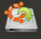
On insère le périphérique de stockage USB dans le poste. Ensuite, en tapant « disque » dans le gestionnaire d’application Ubuntu, on ouvre le créateur de disque en cliquant sur ce logo :
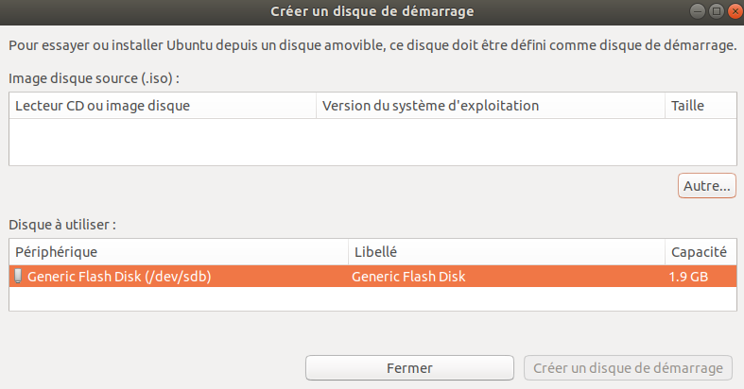
L’interface suivante permet de sélectionner le fichier image et le lancer depuis le périphérique de stockage. On sélectionne donc le fichier .iso puis le périphérique USB.

La clé est formatée par le logiciel, attention à ne laisser de fichier important dessus.
L’installation dur plusieurs minutes. Une fois celle-ci, on retire le périphérique amovible en toute sécurité. On insère le périphérique de stockage dans la machine destinée à l’installation de IPFire.

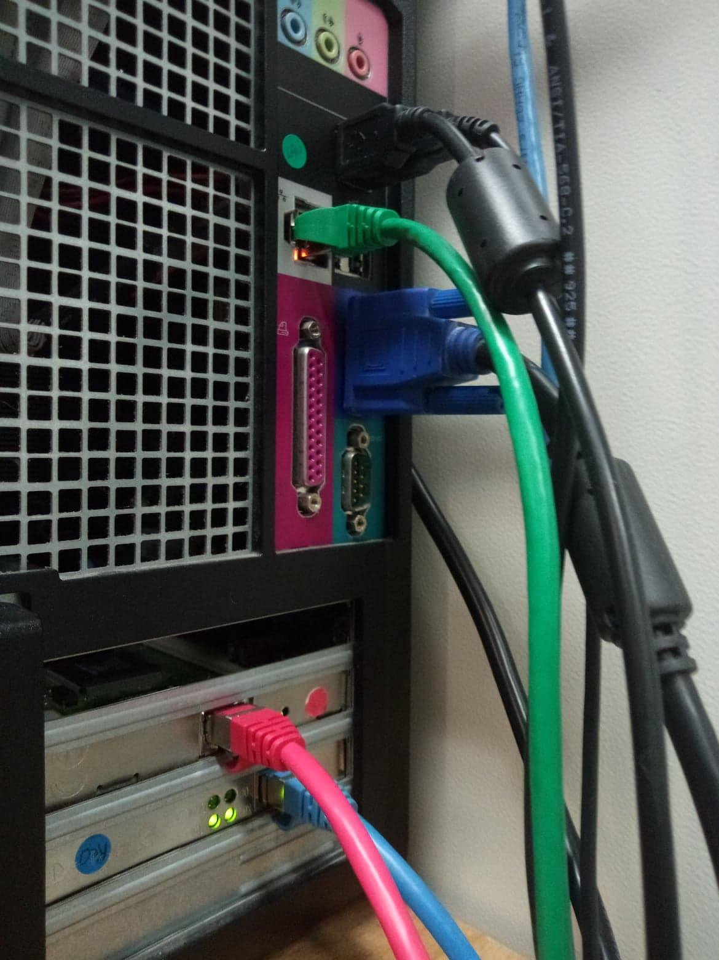
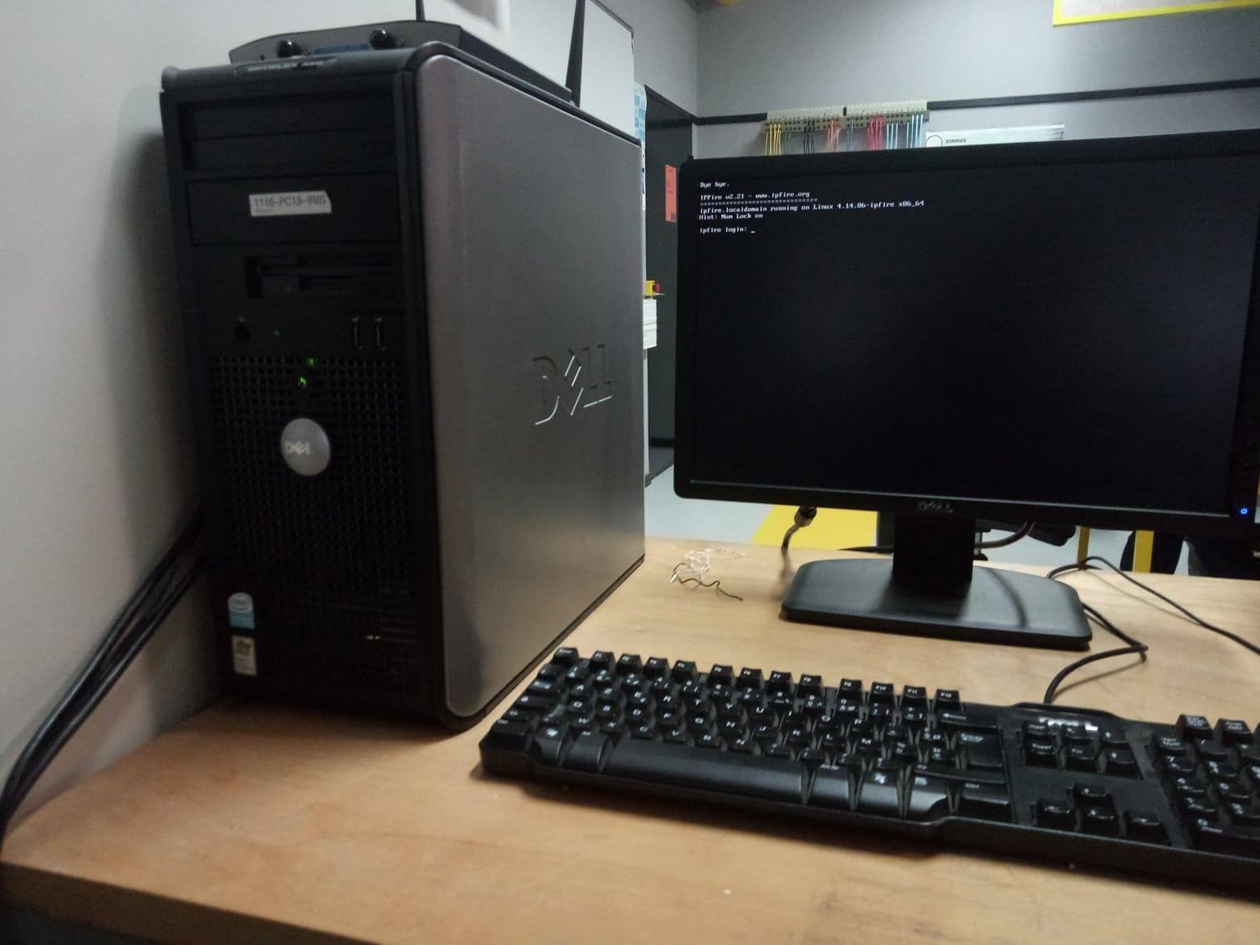
Les photos ci-dessus montre les équipements déployés sur le PC. La seconde image illustre le code couleur préférentiel à adopter pour les branchements des câbles RJ45.

Lors du démarrage du PC, on peut accéder directement à l’écran d’installation du pare-feu IPFire.
On doit accéder à l’écran ci-dessous :
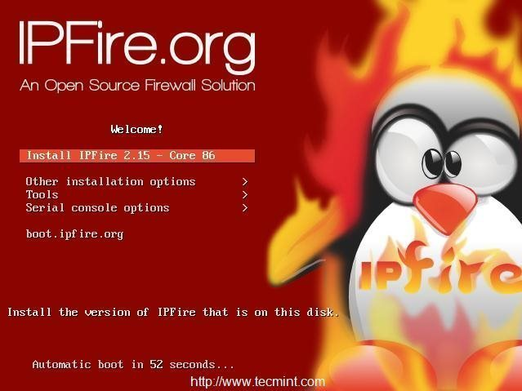

On navigue avec les flèches du clavier

On sélectionne avec la touche ENTREE

L’installation se fait automatiquement en validant le premier choix ci-dessus.
Si toutefois vous n’arrivez pas sur cet écran au démarrage du PC, il faudra le redémarrer et appuyer sur F2 pour accéder au BIOS. Dans le menu « boot » ou « démarrage », à l’aide du clavier, il faut alors changer l’ordre des périphériques pour faire glisser notre périphérique de stockage en première position. Ensuite, il suffira de sauvegarder les changements du BIOS dans le dernier onglet, puis de quitter le BIOS. La machine doit se redémarrer d’elle même et arriver à l’écran d’installation d’IPFire.

La suite requiert des choix de paramètres standards. Validez chaque choix avec le bouton OK. L’installation à la suite de l’écran se déroule avec les écrans suivants :

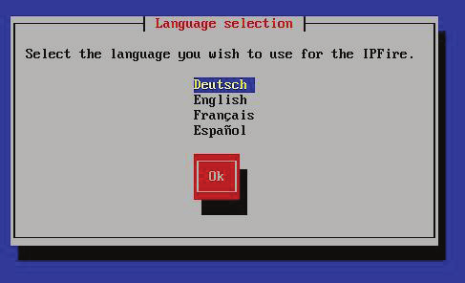
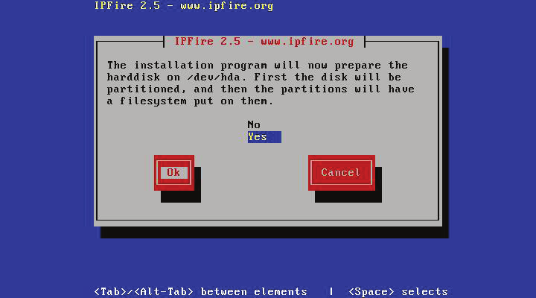
Choisissez Français Choisissez Yes

Choisissez Ext4, le format de partition de Linux (ou le périphérique que vous utilisez)
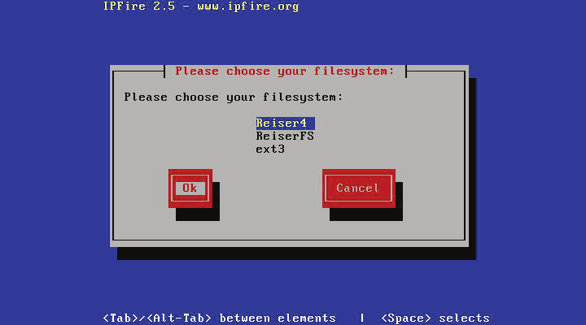

Mettez le clavier en AZERTY
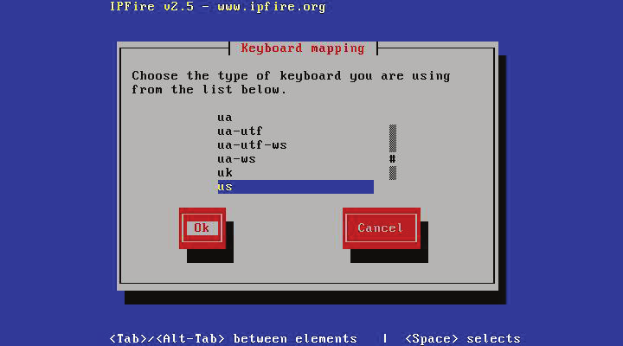

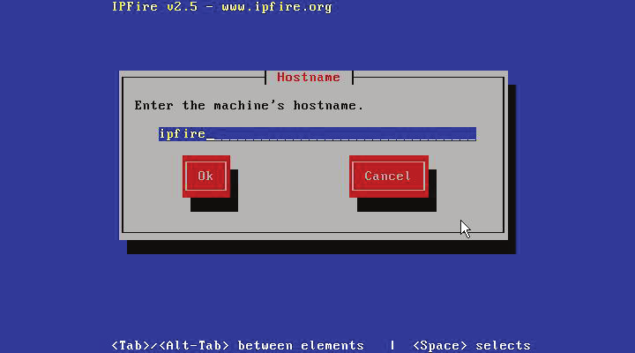
Entrez le nom de l’hôte de la machine

Sélectionnez Europe/Paris
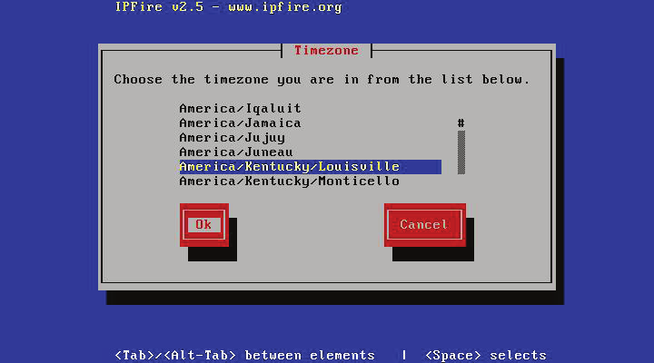

A partir d’ici, chaque élément est modifiable après l’installation en entrant setup dans l’invite de commande d’IPFire.
Le « domain name » à entrer est « localdomain » pour héberger en local l’interface web d’IPFire
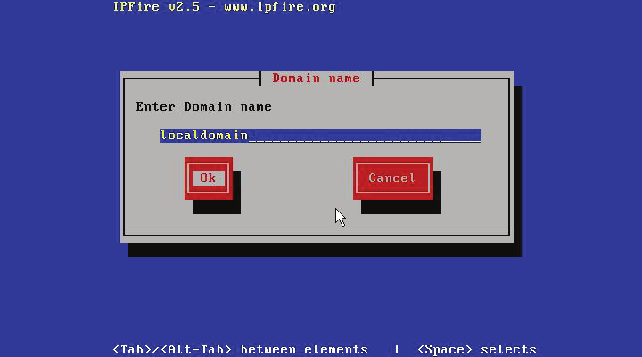

On entre ensuite les identifiants (à retenir) qui seront nécessaires pour effectuer des modifications
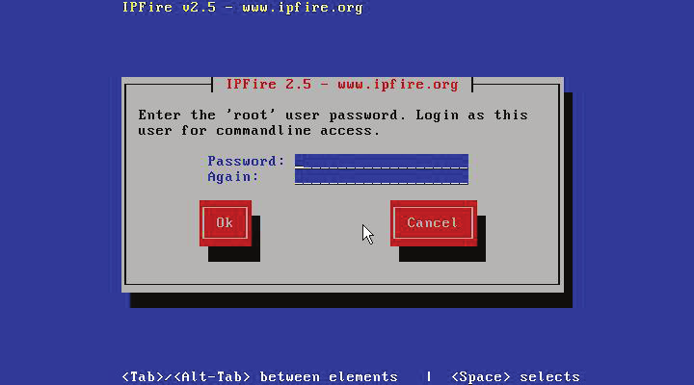

On peut alors accéder à l’écran de configuration du réseaux. Accédez à la première option.
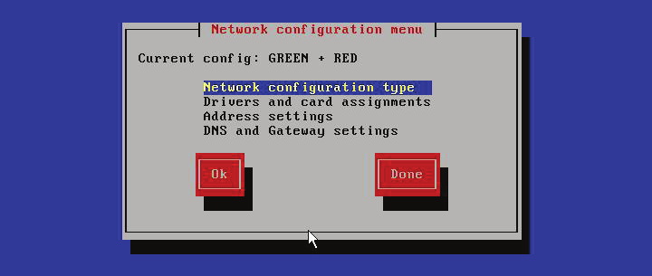

IPFire peut être installé dans un environnement composé de réseaux différents :
- Rouge WAN Réseau externe, connecté à Internet
- Vert LAN Réseau interne/privé, connecté localement
- Orange DMZ Réseau non protégé, zone démilitarisée
- Bleu WLAN Réseau sans fil, Réseau séparé pour clients Wi-Fi

Pour notre installation, nous avons choisi d’étendre le pare-feu sur 3 réseaux : Rouge, Vert, Bleu
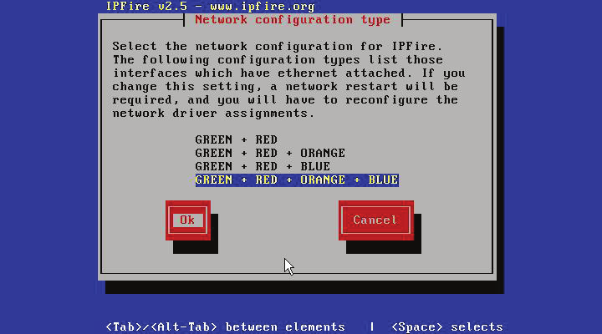

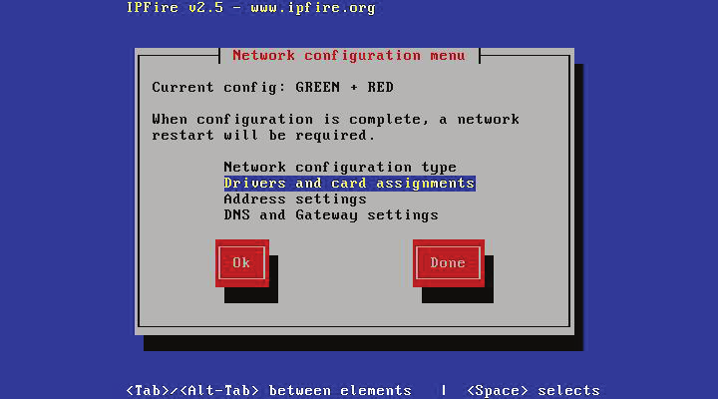
Dans l’écran ci-dessous, on doit avoir GREEN + RED + BLUE. La seconde option nous permet d’assigner chaque carte réseau de la machine à un réseau.

Si vous connaissez les adresses MAC de chaque carte réseau, il est possible de les entrer ici :
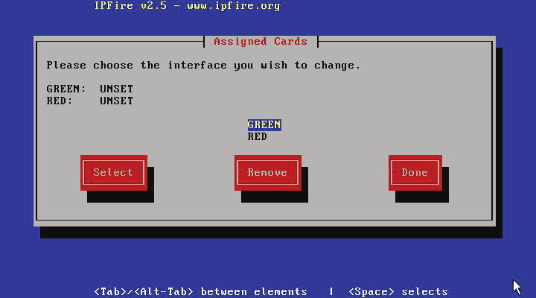

Dans notre cas, nous avons attribuer les réseaux par déduction, ce qui s’avère peu compliqué car il n’y que 3 choix possibles.
Les 2 cartes additionnelles à la machine sont distinguées par « pci : » avant leur nom.

Il y a une carte de base, distinguée par « ssb : » avant son nom qui servira pour le réseau vert.
La carte « 3 com Corporation [Boomerang]» est attribuée au réseau rouge.
La carte WiFi de nom « D-Link » est attribuée au réseau bleu.

Red est connectée à votre pare-feu et au modem et green est connectée sur votre switch Ethernet vers vos machines réseaux ce qui constituera le LAN. Blue est le réseau complémentaire du LAN vert, pour y connecter des appareils sans fil.

Dans le menu principal, faites ENTER sur « Adress Setting » ou « configuration d’adresse » pour modifier chaque carte réseau et avoir les paramètres suivants :

Dans le paramétrage du réseau rouge, on cochera « adressage statique ».

La dernière option de menu est le paramétrage du DNS et de la passerelle. On entrera le DNS standard de GOOGLE pour commencer : « 8.8.8.8 ». On utilise l’adresse IP 10.3.2.1 pour la passerelle.

C’est tout pour l’installation.

